实验报告

一、实验目的
- 理解 Gymnasium 中 FrozenLake 环境的状态、动作、奖励与终止机制。
- 掌握表格型 Q-learning 的基本实现方法。
- 观察在随机滑动条件下，探索机制对学习效果的影响。
- 比较在 8×8 预设地图与自定义 12×12 地图上，Q-learning 的训练难度与最终表现差异。

二、实验要求

2.1 实现 Q-learning
需要⾃⾏实现以下部分：
- Q 表初始化
- epsilon-greedy 动作选择
- Q-learning 更新公式
- 训练过程
- 测试过程
核⼼更新公式为：Q(s,a) ← Q(s,a) + α [R + γ max_a' Q(s',a') - Q(s,a)]
FrozenLake 的 Gymnasium 官⽅教程就是使⽤表格型 Q-learning 来求解该环境。也可以进⾏查阅

2.2 必须启⽤随机滑动
两种环境都必须设置：is_slippery=True
官⽅⽂档说明，在 is_slippery=True 时，智能体会以⼀定概率滑向⾮预期⽅向；例如朝某个⽅向⾏动时，不⼀定真的按该⽅向前进。⽂档给出的说明是：在滑动模式下，智能体会以 1/3 的概率朝期望⽅向移动，并以 1/3 的概率朝两个垂直⽅向之⼀移动

2.3 ⽐较两种地图上的学习效果
⾄少⽐较以下指标：
- 平均回报
- 成功率
- 平均步数
- 训练曲线变化趋势

2.4 输出最终策略
训练结束后，需要输出每个状态的贪婪策略，例如使⽤箭头表⽰：
- 0：左
- 1：下
- 2：右
- 3：上
FrozenLake 的动作空间是离散 4 动作。

2.5 可视化结果
⾄少完成以下⼀种可视化：
- 训练奖励曲线
- 成功率曲线
- 最终策略⽹格图
- 动态效果图

三、设计思路

3.1 地图配置
8×8 预设地图
12×12 自定义地图：
SFFFFFFFHFFF
FFFFFFFFFFFF
FFFHFFFFHFFF
FFFFFFFFFFFF
FFFFFFFFFFFH
FFHFFFFFFFFF
FFFFFFFHFFFF
FFFFFFFFHFFF
FHFFFFFFFFFF
FFFFFFHFFFFF
FFFHFFFFFFHF
FFFFFFFFFFFG

3.2 Q-learning 算法
Q-learning 是一种无模型（model-free）的离策略（off-policy）时序差分（TD）强化学习算法。其核心思想是维护一个 Q 表 $Q(s,a)$，记录在状态 $s$ 下执行动作 $a$ 的期望累积回报。
核心更新公式：
$$Q(s,a)←Q(s,a)+α\left[R+γ\max_{a^{'}}Q(s^{'},a^{'})-Q(s,a)\right]$$
其中：
- $α$ 为学习率，控制新信息的接受程度
- $γ$ 为折扣因子，衡量未来奖励的重要性
- $R$ 为即时奖励
- $\max_{a^{'}}Q(s^{'},a^{'})$ 为下一状态的最优 Q 值估计

3.3 epsilon-greedy 探索策略
为平衡探索（exploration）与利用（exploitation），采用 $ε$-greedy 策略：
- 以概率 $ε$ 随机选择动作（探索）
- 以概率 $1-ε$ 选择当前 Q 值最大的动作（利用）
$ε$ 随训练进行按指数衰减：$ε←max(ε_{min},ε×ε_{\text{decay}})$

3.4 Q-learning 智能体
class QLearningAgent:
def __init__(self, n_states, n_actions, alpha=0.1, gamma=0.99,
epsilon=1.0, epsilon_min=0.01, epsilon_decay=0.9995,
q_init=0.0):
self.q_table = np.full((n_states, n_actions), q_init, dtype=float)
# ... 参数赋值
def choose_action(self, state):
"""epsilon-greedy 动作选择"""
if np.random.random() < self.epsilon:
return np.random.randint(self.n_actions)
return int(np.argmax(self.q_table[state]))
def update(self, state, action, reward, next_state, done):
"""Q-learning 更新"""
td_target = reward + self.gamma * np.max(self.q_table[next_state]) * (1 - done)
td_error = td_target - self.q_table[state, action]
self.q_table[state, action] += self.alpha * td_error

3.5 训练过程
def train(env, agent, n_episodes, log_interval=2000):
for ep in range(n_episodes):
state, _ = env.reset()
done = False
while not done:
action = agent.choose_action(state)
next_state, reward, terminated, truncated, _ = env.step(action)
done = terminated or truncated
agent.update(state, action, reward, next_state, float(terminated))
state = next_state
agent.decay_epsilon()

3.6 测试过程
def test(env, agent, n_episodes=1000):
for _ in range(n_episodes):
state, _ = env.reset()
done = False
while not done:
action = int(np.argmax(agent.q_table[state])) # 纯贪婪
next_state, reward, terminated, truncated, _ = env.step(action)
done = terminated or truncated
state = next_state

四、思考

五、智能体运行结果

5.1 参数
参数 | 8×8 地图 | 12×12 地图
学习率 $α$ | 0.15 | 0.15
折扣因子 $γ$ | 0.99 | 0.99
初始探索率 $ε$ | 1.0 | 1.0
最小探索率 $ε_{min}$ | 0.02 | 0.02
探索衰减 $ε_{\text{decay}}$ | 0.99995 | 0.99998
Q 表初始值 | 1.0 | 1.0
训练回合数 | 50,000 | 100,000
最大步数/回合 | 200（默认） | 500

5.2 测试结果（贪婪策略，1000 回合）
指标 | 8×8 地图 | 12×12 地图
平均奖励 | 0.569 | 1.000
成功率 | 56.90% | 98.80%
平均步数 | 75.9 | 114.2

5.3 训练曲线
下图展示了两种地图在训练过程中的平均奖励和成功率变化趋势（滑动窗口 = 200）：
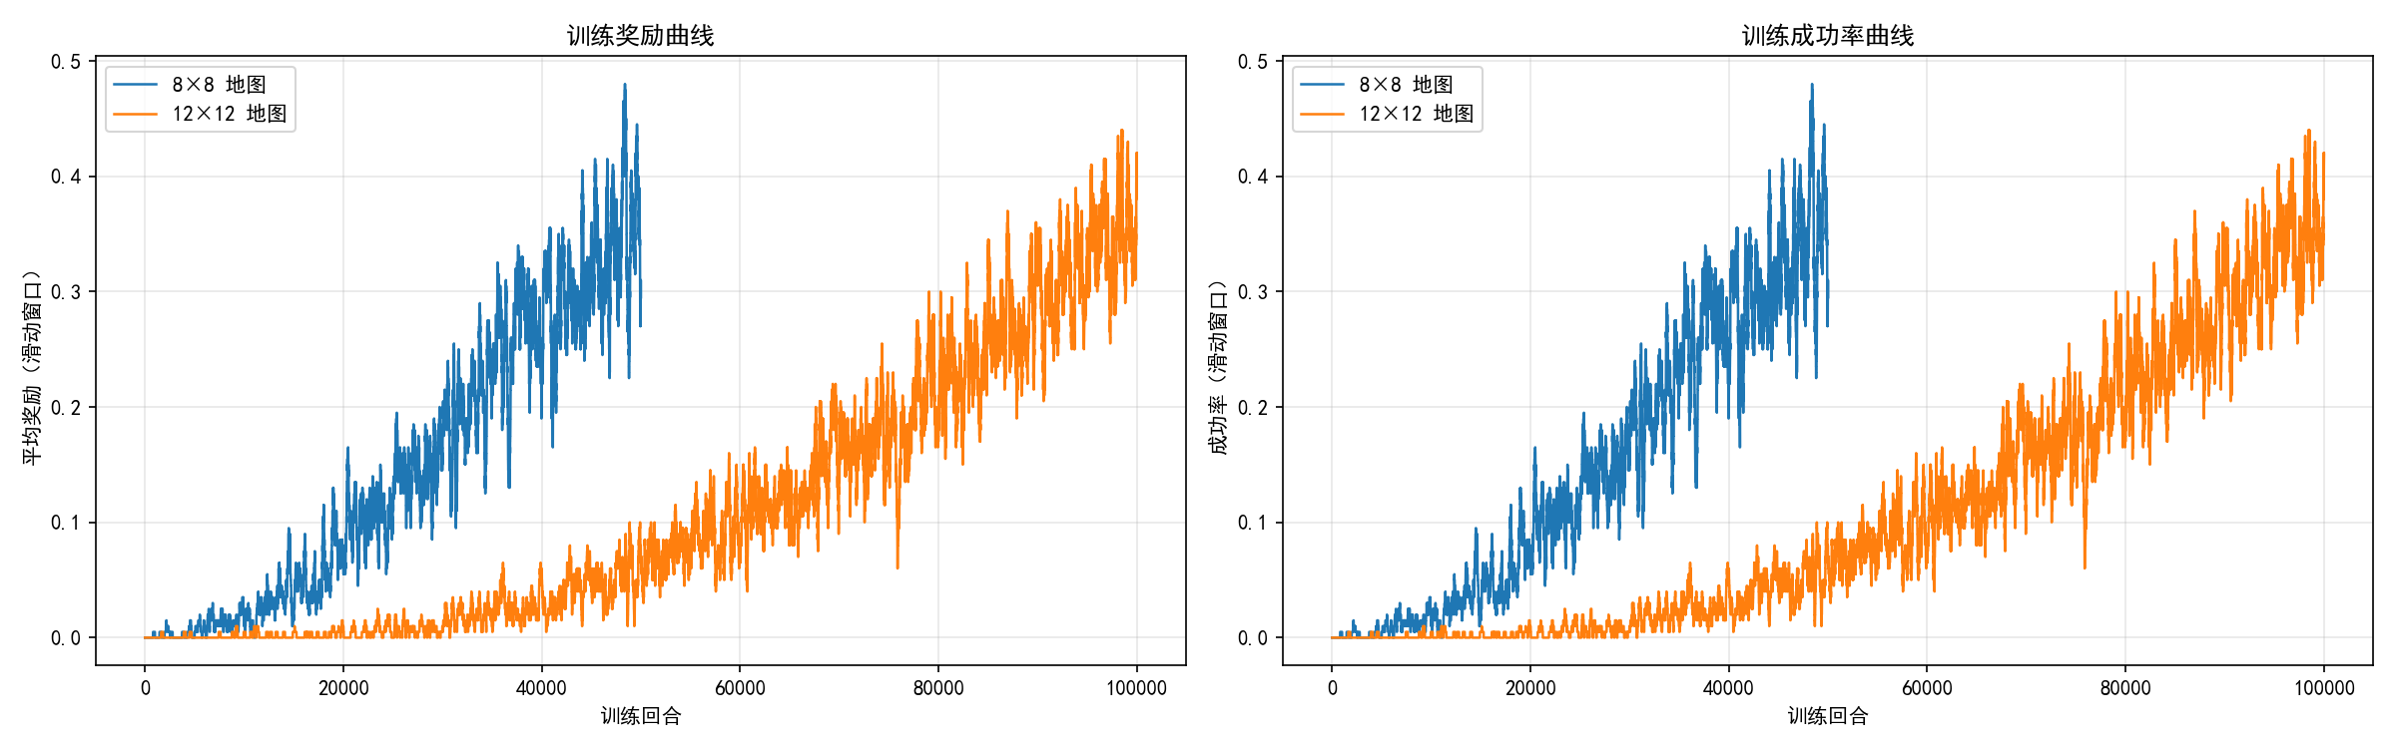

5.4 最终策略网格图
8×8 策略网格图：
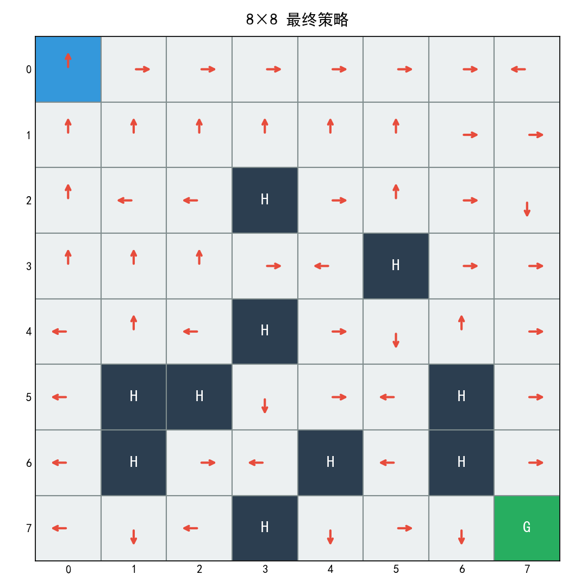
12×12 策略网格图：
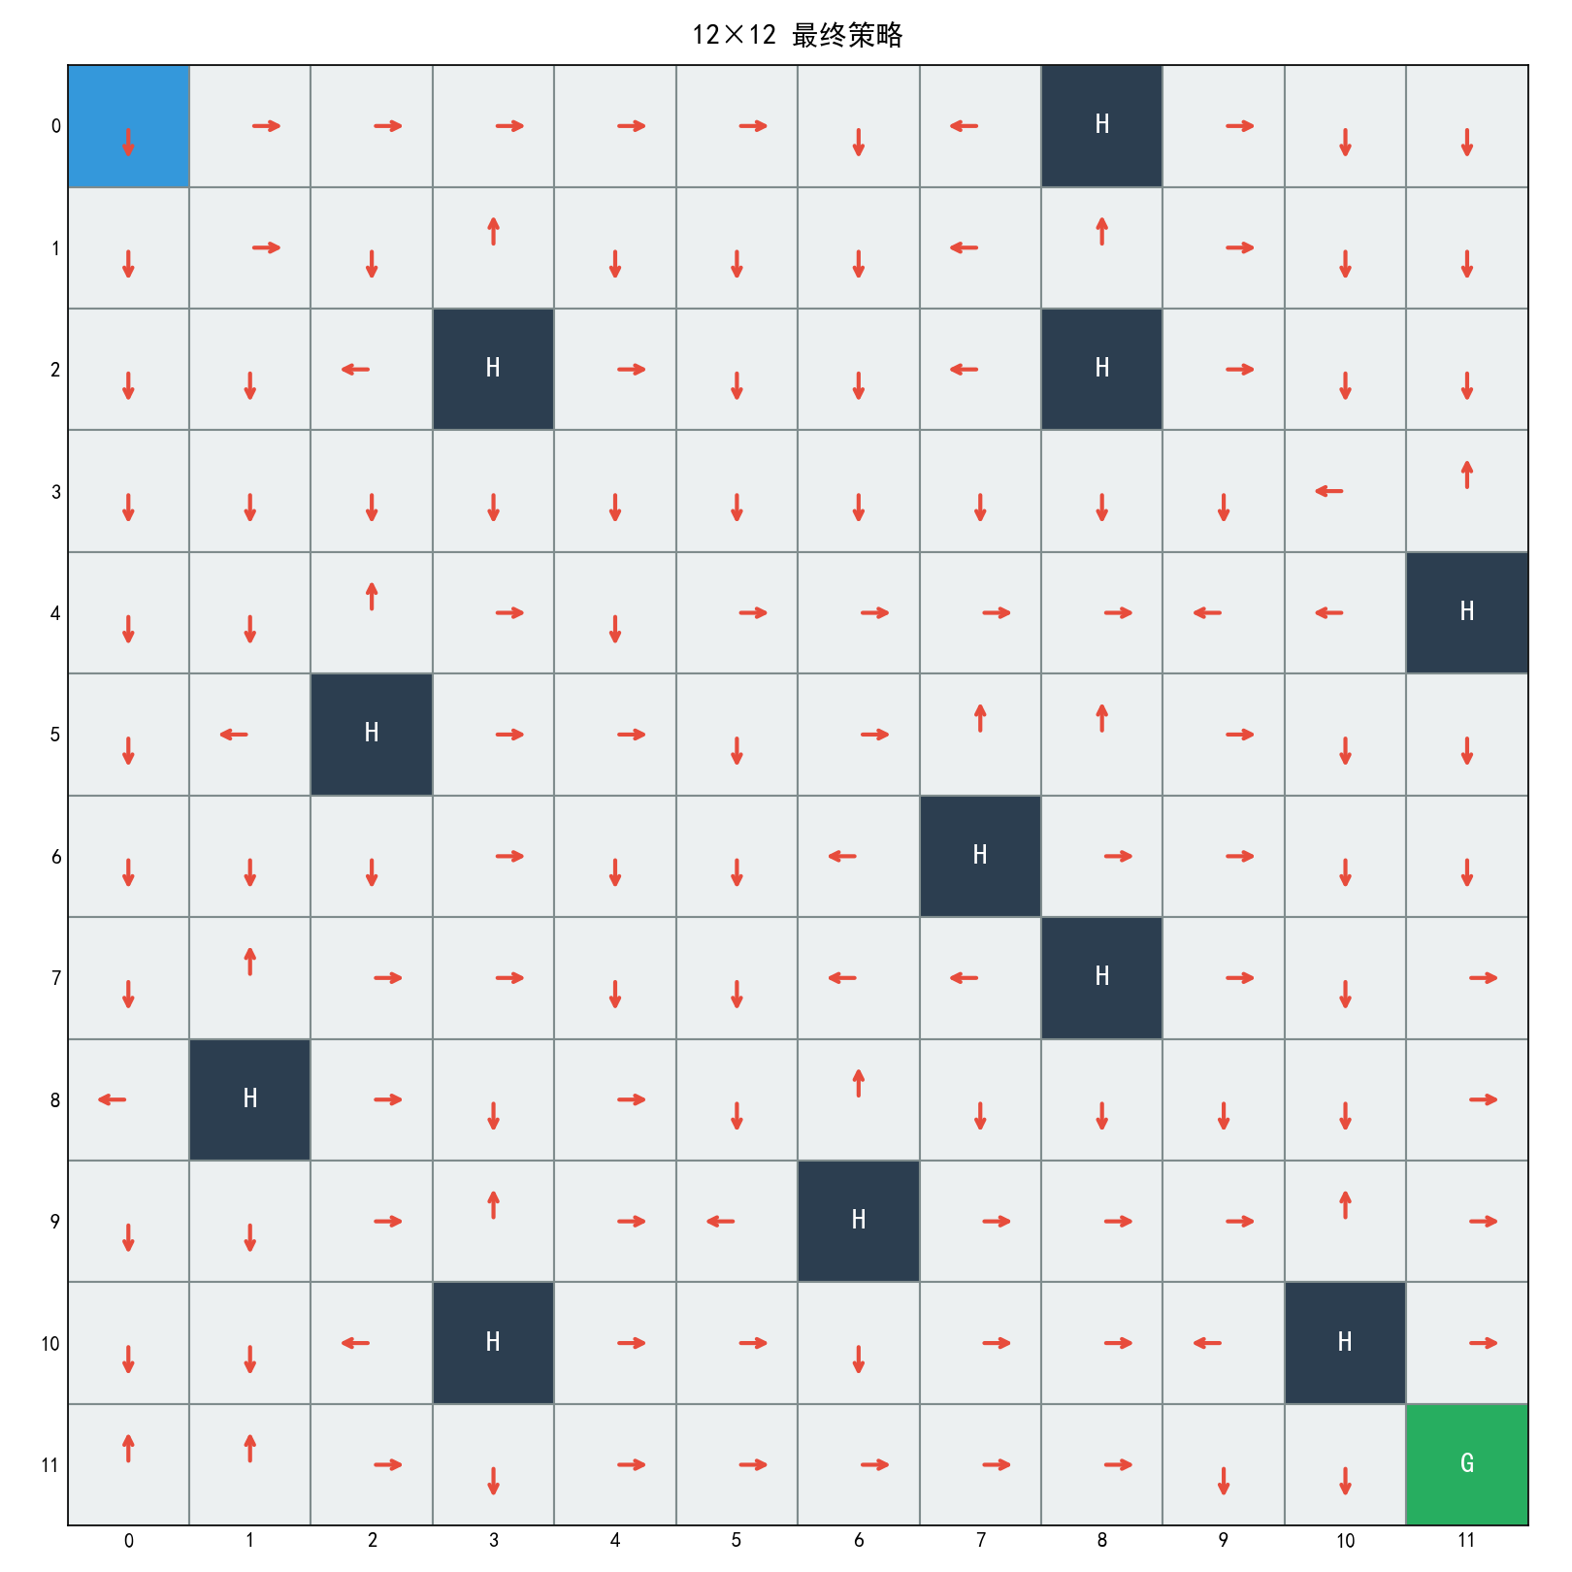

5.5 动态效果图
以下 GIF 动画展示了智能体使用训练后的贪婪策略在地图上从起点走到终点的完整过程：
8×8 行走动画：

12×12 行走动画：


